Genial Klick 9 K1 Sprechen
Schüler A: ____________________ /19 (12) =

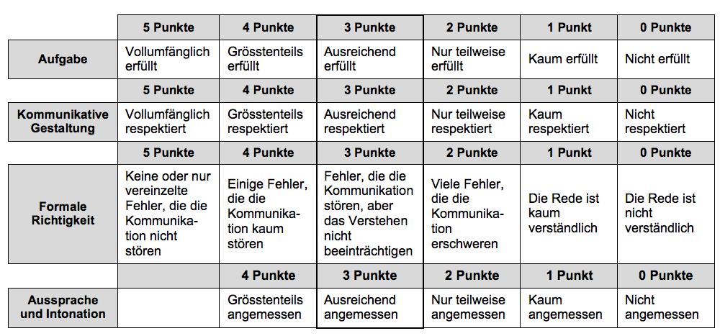

Genial Klick 9 K1 Sprechen
Schüler B: ____________________ /19 (12) =

 | Name: | Mark Zuckerberg
 | Alter: | 35
 | Wohnort: | New York
 | Familie: | 3 Schwestern
 | Hobby: | malen, Karaoke
 | Freund: | David
 | Haustier: | 2 Katzen
 | Lieblingsessen: | thailändisch
 | Sprachen: | Englisch, Chinesisch

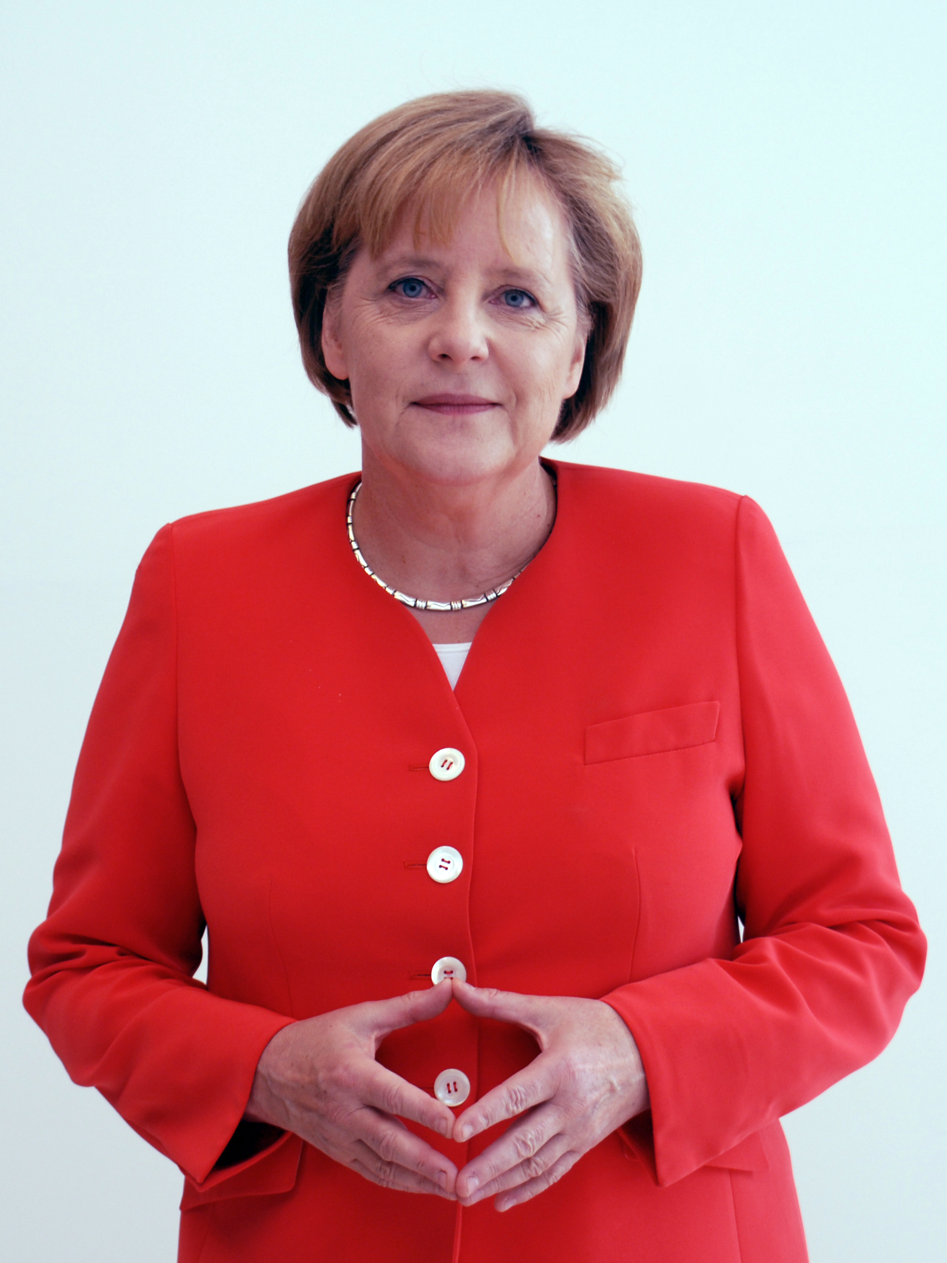 | Name: | Angela Merkel
 | Alter: | 65
 | Wohnort: | Berlin
 | Hobby: | spazieren, Monopoly
 | Herkunft: | Deutschland
 | Lieblingsmusik: | klassische Musik
 | Sprachen: | Deutsch, Englisch, Französisch
 | Freund: | Emmanuel Macron
 | Haustier: | Hamster (Dumbo)

 | Name: | Johnny Depp
 | Alter: | 56
 | Wohnort: | Hollywood
 | Hobby: | Musik
 | Herkunft: | Kentucky (USA)
 | Lieblingsmusik: | Rock
 | Sprachen: | Englisch
 | Freund: | Nicolas Cage
 | Haustier: | Katze (Garfield)

 | Name: | Serena Williams
 | Alter: | 37
 | Wohnort: | Florida
 | Hobby: | Freunde treffen
 | Familie: | 4 Schwestern
 | Sprachen: | Englisch
 | Lieblingsmusik: | Hip Hop
 | Freundin: | Meghan Markle
 | Haustier: | Kanarienvogel (Tiggy)

 | Name: | Tim Cook
 | Alter: | 58
 | Wohnort: | Kalifornien (USA)
 | Hobby: | Golf, Musik hören
 | Lieblingsmusik: | Pop
 | Sprachen: | Englisch
 | Familie: | 2 Brüder
 | Freund: | Bill
 | Haustier: | Papagei (Rio)

 | Name: | Karin Keller-Sutter
 | Alter: | 55
 | Wohnort: | Wil, St. Gallen
 | Hobby: | mit der Familie spazieren
 | Lieblingsessen: | Rösti
 | Lieblingsmusik: | klassische Musik
 | Familie: | 3 Brüder
 | Freundin: | Lea
 | Sprachen: | Deutsch, Französisch
 | Haustier: | Hund (Picasso)

 | Name: | Gad Elmaleh
 | Alter: | 48
 | Wohnort: | Casablanca (Marokko)
 | Hobby: | Tennis & laufen
 | Herkunft: | Marokko
 | Lieblingsmusik: | Rock und Pop
 | Sprachen: | Französisch, Arabisch, Englisch
 | Freunde: | Gérard & Charlotte
 | Haustier: | -

 | Name: | Helene Fischer
 | Alter: | 35
 | Wohnort: | Inning (Deutschland)
 | Hobby: | Billard & tanzen
 | Herkunft: | Russland
 | Freunde: | Andreas & Claudia
 | Haustier: | Katze (Felice / 6)
 | Essen: | Apfelstrudel
 | Lieblingsmusik: | alles
 | Sprachen: | Deutsch, Englisch

 | Name: | Angelique Kerber
 | Alter: | 31
 | Wohnort: | Polen
 | Hobby: | schwimmen & shoppen
 | Herkunft: | Deutschland
 | Lieblingsmusik: | Electro House
 | Sprachen: | Deutsch & Polnisch
 | Freunde: | Anna & Philippe
 | Haustier: | Katzen + Fische

 | Name: | Bligg (Marco Bliggensdorfer)
 | Alter: | 43
 | Wohnort: | Zürich
 | Hobby: | lesen
 | Lieblingsmusik: | Rap
 | Lieblingsessen: | Hamburger und Omelette
 | Sprachen: | Deutsch, Englisch
 | Freund: | DJ Cutmando
 | Familie: | 1 Kind (Lio)
 | Haustier: | -

 | Name: | Lewis Hamilton
 | Alter: | 34
 | Wohnort: | Monte Carlo, Monaco
 | Hobby: | Gitarre spielen, Kino
 | Herkunft: | England
 | Lieblingsmusik: | Hardrock
 | Sprachen: | Englisch, Französisch
 | Freund: | Fernando Alonso
 | Haustier: | 2 Hunde (Name: Coco & Roscoe)

 | Name: | Jennifer Lawrence
 | Alter: | 29
 | Wohnort: | New York
 | Hobby: | tanzen
 | Lieblingsmusik: | Pop, Rock
 | Lieblingsessen: | Sushi
 | Sprachen: | Englisch, Französisch
 | Haustier: | Katze (Tweety)
 | Freund: | Cooke Maroney

Alter | Wohnort
Hobby | Sprachen
Name | Freunde
Familie | Haustier
Herkunft | Lieblingsmusik
Lieblingsessen

gk9 K1 Sprechen Trainingsblatt

Thema | Frage | Antwort
Name?
Alter?
Wohnort?
Herkunft?
Hobby?
Sprachen?
Freunde?
Familie?
Haustiere?
Lieblingsmusik?
Lieblingsessen?

gk9 K1 Sprechen Übung

 | Name: | Ariana Grande
 | Alter: | 26
 | Wohnort: | Los Angeles
 | Herkunft: | USA
 | Hobby: | tanzen und singen
 | Familie: | Halbbruder Frankie
 | Freundin: | Mia
 | Haustier: | Katze (Ruby), Hund (Duke)
 | Lieblingsessen: | Fondue
 | Lieblingsmusik: | Pop
 | Sprachen: | Englisch & Spanisch

 | Name: | Cristiano Ronaldo
 | Alter: | 34
 | Wohnort: | Turin (Italien)
 | Herkunft: | Madeira (Portugal)
 | Hobby: | Fitness und Kino
 | Familie: | 1 Bruder und 2 Schwestern
 | Freunde: | Marcelo & James
 | Haustier: | Hund (Marosca)
 | Lieblingsessen: | Steak
 | Lieblingsmusik: | Hip Hop
 | Sprachen: | Portugiesisch, Spanisch, Englisch

